**Bài 1:**

a)

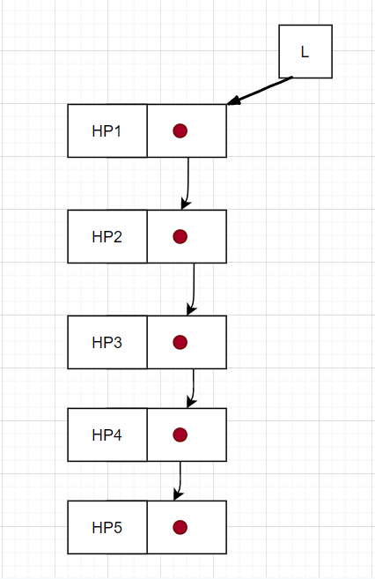

Mỗi Học phần: HP1, HP2, HP3, HP4, HP5 gồm{

Mã học phần; Tên học phần, số tín chỉ;

}

b) Khai báo cấu trúc dữ liệu của danh sách

struct HP{

char maHP[10];

char tenHP[15];

int soTC;

};

Struct Node{

HP infor;

Node *next;

};

Node *L = NULL;

c) chèn học phần mới vào vị trí thứ 3 trong danh sách gồm 5 học phần

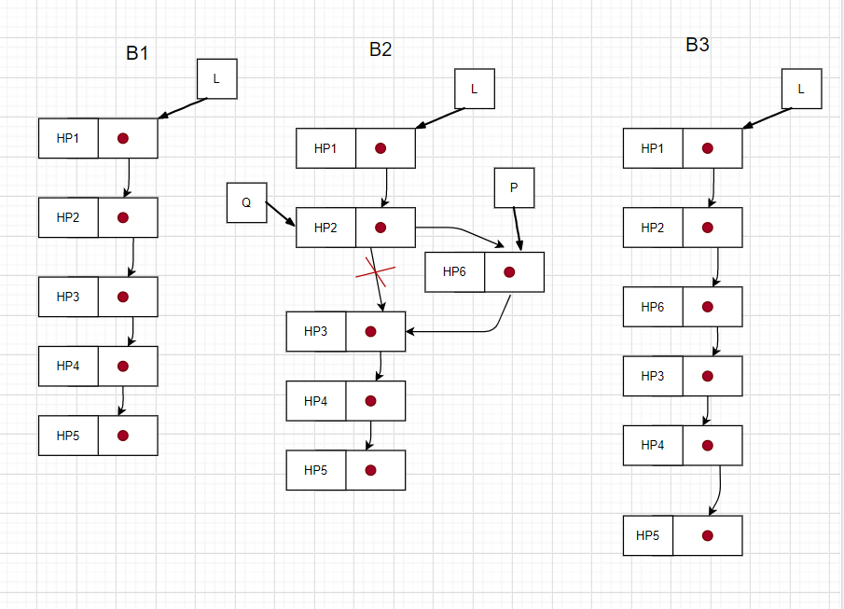

d) Giải thuật chèn học phần mới vào vị trí thứ 3 trong danh sách có n học phần (n>3)

void chen(Node *&L,HP x){

Node *Q = L;

Q = Q ->next;

Node *P = new Node;

P->infor = x;

P->next = Q->next;

Q->next = P;

}

**Bài 2:**

a)

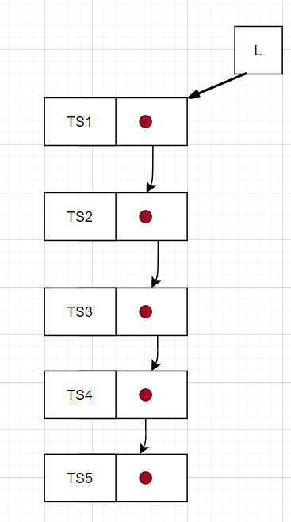

ThiSinh{SBD; HoTen; NamSinh; KhoiThi}

b) Khai báo cấu trúc dữ liệu

struct ThiSinh{

int SBD;

char HoTen[15];

int NamSinh;

char KhoiThi[10];

};

Struct Node{

ThiSinh infor;

Node *next;

};

Node *L;

c) Xóa thí sinh thứ 3 trong danh sách 5 thí sinh

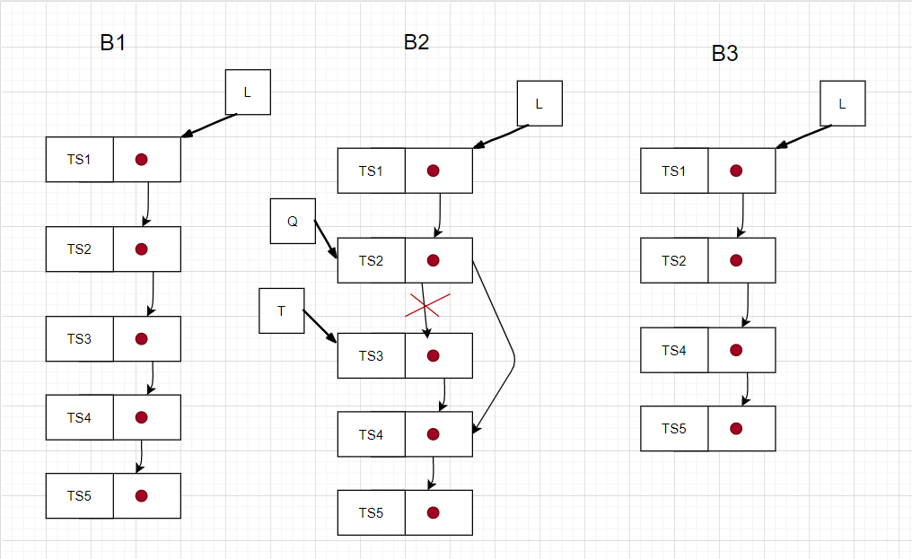

d) Giải thuật

void Xoa(Node *&L){

Node *Q = L;

Q = Q->next;

Node *T = Q->next;

Q->next = T->next;

Delete T;

}

**Bài 3**

a)

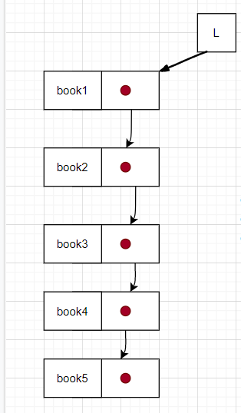

Book{Mã Sách, Tên Sách, Tên tác giả, năm xuất bản}

b)

struct book{

int codeBook;

char nameBook[15];

char Author[15];

int Pyear;

};

Struct Node{

book infor;

Node *next;

};

Node *L;

c) Chèn một cuốn sách mới vào vị trí thứ 3

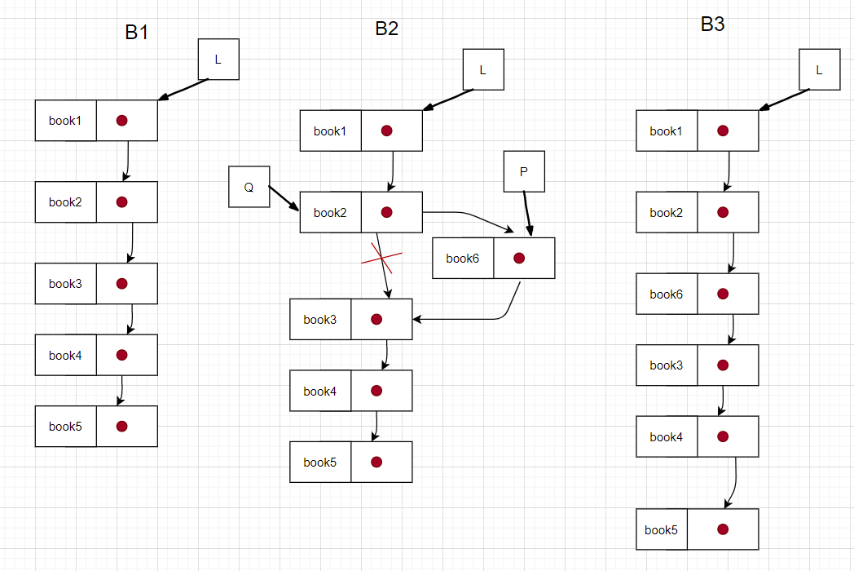

d)

Giải thuật:

void chen(Node *&L,book x){

Node *Q = L;

Q = Q ->next;

Node *P = new Node;

P->infor = x;

P->next = Q->next;

Q->next = P;

}